UNIVERSIDADE FEDERAL DE SÃO CARLOS

CENTRO DE CIÊNCIAS EXATAS E DE TECNOLOGIA

PROGRAMA DE PÓS-GRADUAÇÃO EM

CIÊNCIA DA COMPUTAÇÃO

Sistema de Gestão de Pessoas e Conhecimento
Documentos de projeto

ALUNOS:
Débora Tieme Hiroki
Fernanda Zampieri Canaver
Flávio Akira Nakahara
Mailson de Queiroz Proença
Newton Antonio Galindo Junior

São Carlos
22/05/2015

- Caso de uso geral
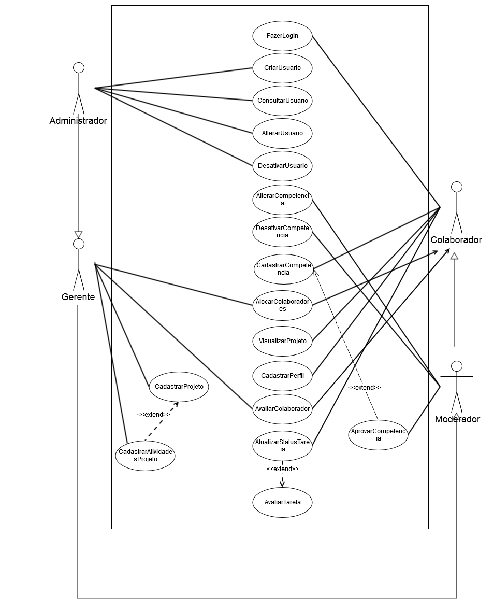
- Cenário dos caso de uso

  - FazerLogin
Nome do Caso de Uso | FazerLogin
Caso de Uso Geral
Ator Principal | Colaborador
Atores Secundários | --
Resumo | Este caso de uso especifica a ação de autenticação que um usuário executa no sistema, com objetivo de se conectar na aplicação. O usuário fornece seus dados de autenticação e, após a validação no sistema, o usuário torna-se apto a realizar operações da área restrita do sistema.
Pré-Condições | É necessário que o usuário seja cadastrado previamente pelo administrador.
Pós-Condições
Fluxo Principal
Ações do Ator | Ações do Sistema
1. Abrir sistema
 | 2. Imprimir interface
3. Inserir dados de login
 | 4. Autenticar usuario
Restrições/Validações

  - CriarUsuario
Nome do Caso de Uso | CriarUsuario
Caso de Uso Geral
Ator Principal | Administrador
Atores Secundários
Resumo | Este caso de uso realiza o cadastro de novos usuários, no qual pode ser atribuída a função de: administrador, moderador, gerente ou colaborador.
Pré-Condições
Pós-Condições
Fluxo Principal
Ações do Ator | Ações do Sistema
1. Abrir sistema
 | 2. Imprimir interface
3. Inserir dados do usuario
 | 4. Verificar se usuário já existe
 | 5. Criar usuario
Restrições/Validações

  - ConsultarUsuario
Nome do Caso de Uso | ConsultarUsuario
Caso de Uso Geral
Ator Principal | Administrador
Atores Secundários | --
Resumo | Este caso de uso realiza a consulta dos usuários cadastrados no banco de dados e imprime seus dados na tela.
Pré-Condições | É necessário que o usuário já esteja cadastrado pelo administrador.
Pós-Condições
Fluxo Principal
Ações do Ator | Ações do Sistema
1. Abrir sistema
 | 2. Imprimir interfaces
3. Inserir dados do usuário
 | 4. Buscar dados do usuário
 | 5. Imprimir dados do usuário na tela
Restrições/Validações

  - AlterarUsuario
Nome do Caso de Uso | AlterarUsuario
Caso de Uso Geral
Ator Principal | Administrador
Atores Secundários | --
Resumo | Neste caso de uso é possível fazer a alteração de dados dos usuários do sistema.
Pré-Condições | É necessário que o usuário já esteja cadastrado pelo administrador.
Pós-Condições
Fluxo Principal
Ações do Ator | Ações do Sistema
1. Abrir sistema
 | 2. Imprimir interfaces
3. Inserir dados do usuário
 | 4. Buscar dados do usuário
 | 5. Imprimir dados do usuário na tela
6. Realizar modificações
 | 7. Atualizar dados do sistema
Restrições/Validações

  - DesativarUsuario
Nome do Caso de Uso | DesativarUsuario
Caso de Uso Geral
Ator Principal | Administrador
Atores Secundários | --
Resumo | Retirar o acesso do usuario sobre a conta, tornando-o inativo.
Pré-Condições | É necessário que o usuário esteja cadastrado e ativo.
Pós-Condições
Fluxo Principal
Ações do Ator | Ações do Sistema
1. Abrir sistema
 | 2. Imprimir interfaces
3. Inserir dados do usuário
 | 4. Buscar dados do usuário
 | 5. Imprimir dados do usuário na tela
6. Desativar usuário
 | 7. Atualizar dados do sistema
Restrições/Validações

  - AlterarCompetencia
Nome do Caso de Uso | AlterarCompetencia
Caso de Uso Geral
Ator Principal | Moderador
Atores Secundários | --
Resumo | Realizar modificações dos dados das competencias.
Pré-Condições | É necessário ter competência cadastrada para que seja possível alterá-la.
Pós-Condições
Fluxo Principal
Ações do Ator | Ações do Sistema
1. Abrir sistema
 | 2. Imprimir interfaces
3. Inserir nome da competencia
 | 4. Buscar dados
 | 5. Imprimir dados na tela
6. Alterar competencia
 | 7. Atualizar dados do sistema
Restrições/Validações

  - DesativarCompetencia
Nome do Caso de Uso | DesativarCompetencia
Caso de Uso Geral
Ator Principal | Moderador
Atores Secundários | --
Resumo | Retirar o acesso a determinada competência, tornando-a inativa.
Pré-Condições | É necessário ter competência cadastrada para desativá-la.
Pós-Condições
Fluxo Principal
Ações do Ator | Ações do Sistema
1. Abrir sistema
 | 2. Imprimir interfaces
3. Inserir nome da competencia
 | 4. Buscar dados
 | 5. Imprimir dados na tela
6. Desativar competencia
 | 7. Atualizar dados do sistema
Restrições/Validações

  - CadastrarCompetencia
Nome do Caso de Uso | CadastrarCompetencia
Caso de Uso Geral
Ator Principal | Moderador
Atores Secundários | --
Resumo | Cadastrar uma nova competência no banco de dados do sistema.
Pré-Condições
Pós-Condições
Fluxo Principal
Ações do Ator | Ações do Sistema
1. Abrir sistema
 | 2. Imprimir interfaces
3. Inserir nome da nova competencia
 | 4. Atualizar dados do sistema
Restrições/Validações | A competencia precisa ser validada pelo moderador

  - AlocarColaboradores
Nome do Caso de Uso | AlocarColaboradores
Caso de Uso Geral
Ator Principal | Gerente
Atores Secundários | --
Resumo | Alocar colaboradores nos projetos de acordo com as competências de cada um.
Pré-Condições
Pós-Condições
Fluxo Principal
Ações do Ator | Ações do Sistema
1. Abrir sistema
 | 2. Imprimir interfaces
3. Buscar o projeto
4. Alocar colaborador
 | 5. Notificar colaborador
Restrições/Validações

  - VisualizarProjeto
Nome do Caso de Uso | VisualizarProjeto
Caso de Uso Geral
Ator Principal | Colaborador
Atores Secundários
Resumo | Este caso de uso permite consultar e visualizar os dados de um determinado projeto.
Pré-Condições
Pós-Condições
Fluxo Principal
Ações do Ator | Ações do Sistema
1. Abrir sistema
 | 2. Imprimir interfaces
3. Buscar o projeto
 | 4. Imprimir dados na tela
Restrições/Validações

  - CadastrarPerfil
Nome do Caso de Uso | CadastrarPerfil
Caso de Uso Geral
Ator Principal | Colaborador
Atores Secundários
Resumo | Este caso de uso permite que o usuário insira no sistema dados para criar o seu perfil.
Pré-Condições
Pós-Condições
Fluxo Principal
Ações do Ator | Ações do Sistema
1. Abrir sistema
 | 2. Imprimir interfaces
3. Criar perfil
 | 4. Atualizar banco de dados
Restrições/Validações

  - AvaliarColaborador
Nome do Caso de Uso | AvaliarColaborador
Caso de Uso Geral
Ator Principal | Gerente
Atores Secundários
Resumo | Neste caso de uso, após finalizar o projeto, o gerente deve atribuir uma nota e comentários a cada um dos colaboradores que participaram do projeto.
Pré-Condições
Pós-Condições
Fluxo Principal
Ações do Ator | Ações do Sistema
1. Abrir sistema
 | 2. Imprimir interfaces
3. Atribuir nota ao colaborador
 | 4. Atualizar banco de dados
 | 5. Notificar o colaborador
Restrições/Validações

  - CadastrarProjeto
Nome do Caso de Uso | AvaliarColaborador
Caso de Uso Geral
Ator Principal | Gerente
Atores Secundários
Resumo | Este caso de uso realiza o cadastro de um novo projeto e atribui suas atividados
Pré-Condições
Pós-Condições
Fluxo Principal
Ações do Ator | Ações do Sistema
1. Abrir sistema
 | 2. Imprimir interfaces
3. Cadastrar dados do projeto
 | 4. Atualizar banco de dados
Restrições/Validações

  - AtualizarStatusTarefa

Nome do Caso de Uso | AtualizarStatusTarefa
Caso de Uso Geral
Ator Principal | Colaborador
Atores Secundários | --
Resumo | Neste caso de uso, o colaborador deve alterar o estado em que se encontra o projeto. Entre as opções: Em andamento, Finalizado ou Inativo. (confirmar)
Pré-Condições
Pós-Condições
Fluxo Principal
Ações do Ator | Ações do Sistema
1. Abrir sistema
 | 2. Imprimir interfaces
3. Alterar status do projeto
 | 4. Atualizar banco de dados
Restrições/Validações

